**Коберда (в девичестве Вольская) Франтишка (Koberdowa, Guberska Franciszka, Francisca z Wolskich)**

24.10.1787 – венчание с шляхтичем Сымоном Кобердой (НИАБ 136-13-852, л. 71об, №6/1787-б (ориг))

29.09. 1789 – крещение сына Михала Иосифа (НИАБ 136-13-852, л. 65об, №68/1789-р (ориг)).

1.04.1790 – второе крещение сына Михала Иосифа (НИАБ 136-13-852, л. 65об, №71/1790-р (ориг)).

24.05.1795 – крещение сына Михала Сымона (НИАБ 136-13-852, л. 57, №11/1795-р (ориг)).

19.04.1797 – крещение дочери Розалии (НИАБ 136-13-894, л. 32об, №23/1797-р (ориг)).

20.01.1799 – крещение сына Фабиана (НИАБ 1781-27-199, л. 125, №9/1799-р).

**НИАБ 136-13-852.** Лист 71об. **Метрическая запись №6/1787-б (ориг).**

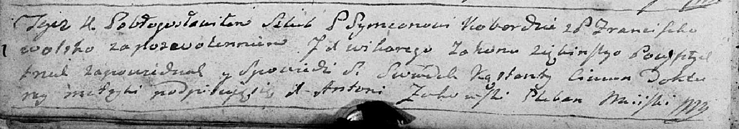

Мстижская Крестовоздвиженская церковь. 24 октября 1787 года. Метрическая запись о венчании.

Koberda Symeon – жених, шляхтич: Коберда Сымон, с деревни Недаль.

Wolska Franciszka – невеста, шляхтянка, с Зембина: Коберда Франтишка, с деревни Недаль.

Ci...? Kąstanty – свидетель, доктор, с местечка Мстиж.

Zukowski Antoni – ксёндз.

**НИАБ 136-13-852.** Лист 65об. **Метрическая запись №68/1789-р (ориг).**

Мстижская Крестовоздвиженская церковь. 29 сентября 1789 года. Метрическая запись о крещении.

Koberda Michał Jozef – сын: Коберда Михал-Иосиф Сымонов, с деревни Недаль.

Koberda Symeon – отец: Коберда Сымон, с деревни Недаль.

Koberdowa Franciszka – мать: Коберда Франтишка, с деревни Недаль.

Slizien Jozef – крестный отец, шляхтич, госп. дом Мстиж.

Odyncowa Apołonia – крестная мать, шляхтянка.

Odyniec Łukasz – ассистент, шляхтич, ротмистр Смоленский.

Siemaszkowna Teresa – ассистентка, шляхтянка.

Zukowski Antoni – ксёндз.

**НИАБ 136-13-852.** Лист 65об. **Метрическая запись №71/1790-р (ориг).** Недаль

Мстижская Крестовоздвиженская церковь. 1 апреля 1790 года. Метрическая запись о крещении.

Koberda Michał Jozef – сын: Коберда Михал Иосиф Сымонов, с деревни Недаль.

Koberda Symeon – отец: Коберда Сымон, с деревни Недаль.

Koberdowa Franciszka – мать: Коберда Франтишка, с деревни Недаль.

Piasecki Piotr – крестный отец, шляхтич, ротмистр Смоленский.

Buckowa Anna – крестная мать, шляхтянка.

Piasecki Mateusz – ассистент, шляхтич.

Kiszkiewiczowa Benedykta – ассистентка, шляхтянка.

Piotrowski – ассистент, шляхтич.

Stachowska Antonina – ассистентка, шляхтянка.

Zukowski Antoni – ксёндз.

**НИАБ 136-13-852.** Лист 57. **Метрическая запись №11/1795-р (ориг).**

Мстижская Крестовоздвиженская церковь. 24 мая 1795 года. Метрическая запись о крещении.

Koberda Michał Symon – сын: Коберда Михал Сымонов, с деревни Недаль.

Koberda Symon – отец: Коберда Сымон, с деревни Недаль.

Koberdowa Franciszka – мать: Коберда Франтишка, с деревни Недаль.

Matraszyło Parchwien – крестный отец, с деревни Нивки.

Lisowska Aryna – крестная мать, с деревни Нивки.

Zukowski Antoni – ксёндз.

**НИАБ 136-13-894.** Лист 32об. **Метрическая запись №23/1797-р (ориг).**

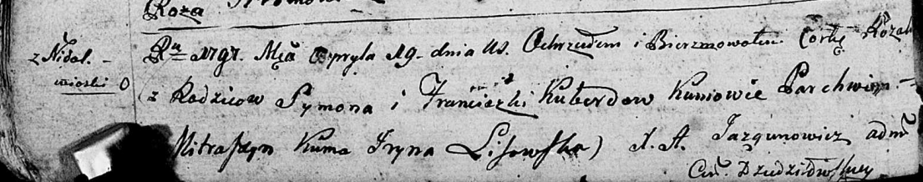

Дедиловичская Покровская церковь. 19 апреля 1797 года. Метрическая запись о крещении.

Kuberdowna Rozalia – дочь: Коберда Розалия Сымонова, с деревни Недаль.

Kuberda Symon – отец: Коберда Сымон, с деревни Недаль.

Kuberdowa Franciszka – мать: Коберда Франтишка, с деревни Недаль.

Mitraszym Parchwien – крестный отец, с деревни Нивки.

Lisowska Jryna – крестная мать, с деревни Нивки.

Jazgunowicz Antoni – ксёндз.

**НИАБ 1781-27-199:** Лист 125. **Метрическая запись №9/1799-р.**



Дедиловичский костел Наисвятейшего Сердца Иисуса. 20 января 1799 года. Метрическая запись о крещении.

Guberski Fabian – сын: Коберда Фабиан Сымонов, деревня Недаль.

Guberski Simon – отец: Коберда Сымон, деревня Недаль.

Guberska Franciska – мать: Коберда Франтишка, деревня Недаль.

Matraszyło Parchwiei – крестный отец.

Lisowska Aryna - крестная мать.

Linhart Hyacinthus – ксёндз.